ÉCHELLE LINÉAIRE ET ÉCHELLE LOGARITHMIQUE

Objectif :
Observer une croissance exponentielle à l’aide d’un repère semi-logarithmique.

Voici un graphique chronologique montrant le nombre cumulatif de cas de COVID-19 au Canada du 24 février jusqu'au 2 avril 2020.
Ce graphique affiche les données sur une échelle logarithmique.

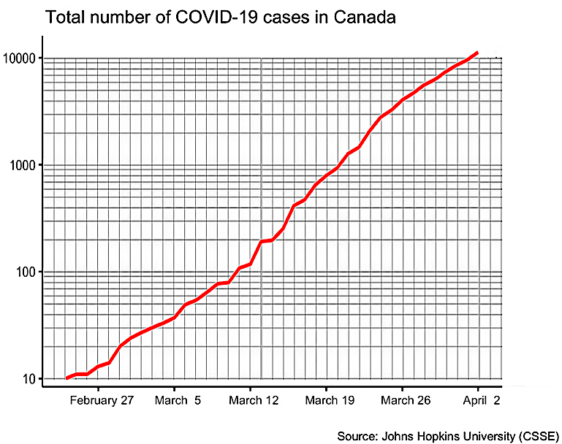

1) a) Donner le nombre de cas correspondant aux dates suivantes :
5 mars, 10 mars, 19 mars, 24 mars et 28 mars.
b) A partir de quelle date, le nombre de cas dépasse-t-il 500 par jour ?

2) Reporter les données de ce premier graphique (10 points au minimum) dans le but de tracer un second graphique du nombre de cas sur une échelle linéaire.
On pourra utiliser le repère suivant.

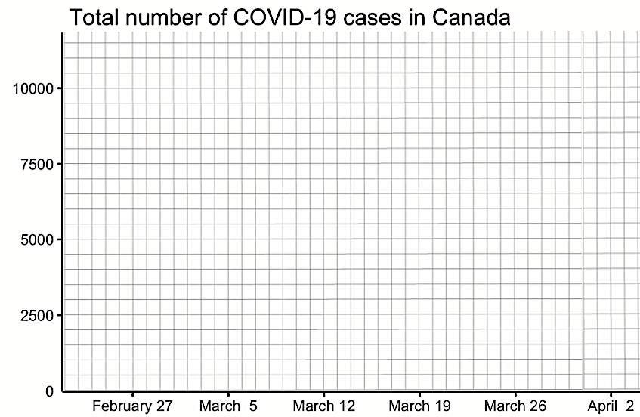

3) a) De quelle nature est la croissance du nombre de cas ? Justifier.
b) Comment reconnait-on ce type de croissance lorsqu’on visualise les données sur une échelle logarithmique ?

4) En s’aidant de la calculatrice graphique ou d’un logiciel, proposer l’expression d’une fonction modélisant le nombre de cas en fonction du temps (en jour) en considérant que le 24 février correspond au point d’abscisse 0.
Hors du cadre de la classe, aucune reproduction, même partielle, autres que celles prévues à l'article L 122-5 du code de la propriété intellectuelle, ne peut être faite de ce site sans l'autorisation expresse de l'auteur.
www.maths-et-tiques.fr/index.php/mentions-legales

